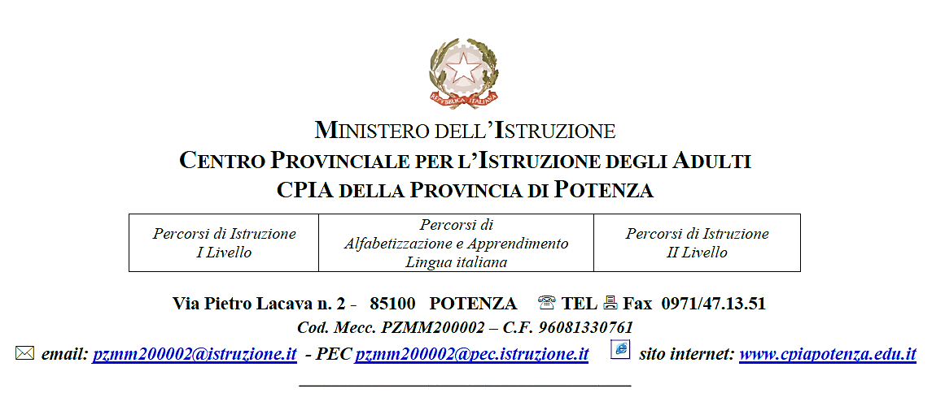

La valutazione delle competenze per il riconoscimento dei crediti
Sede carceraria minorile - I Livello 2° Periodo

Prova per la valutazione delle competenze

ASSE DEI LINGUAGGI: LINGUA INGLESE

Competenza 5 delle Linee Guida:
Utilizzare la Lingua Inglese per i principali scopi comunicativi ed operativi

ASSE DEI LINGUAGGI

Competenza
5. Utilizzare la lingua inglese per i principali scopi comunicativi ed operativi.

Conoscenze di riferimento
- Aspetti comunicativi, socio-linguistici e paralinguistici della interazione e della produzione orale (descrivere, narrare) in relazione al contesto e agli interlocutori.
- Strutture grammaticali di base della lingua, sistema fonologico, ritmo e intonazione della frase, ortografia e punteggiatura.
- Strategie per la comprensione globale e selettiva di testi e messaggi semplici e chiari, scritti, orali e multimediali, su argomenti noti inerenti la sfera personale, sociale o l’attualità.
- Lessico e fraseologia idiomatica frequenti relativi ad argomenti di vita quotidiana, sociale o d’attualità e tecniche d’uso dei dizionari, anche multimediali; varietà di registro.
- Aspetti socio-culturali dei Paesi di cui si studia la lingua.

Abilità di riferimento
- Interagire in conversazioni brevi e chiare su argomenti di interesse personale, quotidiano, sociale o d’attualità.
- Utilizzare appropriate strategie ai fini della ricerca di informazioni e della comprensione dei punti essenziali in messaggi chiari, di breve estensione, scritti e orali, su argomenti noti e di interesse personale, quotidiano, sociale o d’attualità.
- Utilizzare un repertorio lessicale ed espressioni di base, per esprimere bisogni concreti della vita quotidiana, descrivere esperienze e narrare avvenimenti di tipo personale o familiare.
- Utilizzare i dizionari monolingue e bilingue, compresi quelli multimediali.
- Riconoscere gli aspetti strutturali della lingua utilizzata in testi comunicativi nella forma scritta, orale e multimediale.

- Cogliere il carattere interculturale della lingua inglese, anche in relazione alla sua dimensione globale e alle varietà geografiche.

Formato della prova | Scritto ☒ Domanda a risposta multipla  ☐ Domande a risposta aperta breve  ☐ Domanda a risposta aperta lunga o produzione di un testo
Orale ☒ Prova orale interattiva
☐ Prova orale individuale

Contenuto della prova | La prova sarà composta da 4 esercizi, articolati come segue:  - Prova di ascolto con domande a risposta multipla o aperta breve, con l’obiettivo di valutare la comprensione dell’ascolto. A discrezione del docente, l’esercizio può essere accompagnato da vignette o immagini.  - Prova di comprensione scritta con domande a risposta multipla o aperta breve sulla base di uno o più testi di riferimento (ad esempio, annunci e articoli di giornale o blog). È consigliato di includere una compilazione di un modulo.CPIA-PZ  - Prova di interazione orale sotto forma di intervista, in cui lo studente deve presentarsi e parlare di sé con il docente.  Prova di interazione orale su forma di una simulazione (ad esempio prenotare un hotel, comprare un biglietto, chiedere informazioni su come recarsi in un luogo) svolta con la partecipazione del docente o di altri studenti. Può essere previsto l’ausilio di un video o di immagini per introdurre le tematiche di interesse
Criteri per la valutazione | Il peso degli esercizi è ripartito come indicato qui di seguito:  - Prova di ascolto: 33%;  - Prova di comprensione di un testo scritto: 33%;  - Prova di interazione orale – Intervista: 16,5%16% CPIA-PZ;  - Prova di interazione orale – Simulazione: 16,5%. 18% CPIA-PZ  Tra i criteri per la valutazione della prova e l’assegnazione del punteggio, le seguenti dimensioni dovranno assumere particolare importanza:  - Comprensione del testo orale proposto  - Efficacia comunicativa nell’interazione orale e scritta  - Chiarezza espositiva (pronuncia/intonazione, pertinenza lessicale, coerenza testuale/coesione grammaticale)  - Pertinenza e strutturazione logica delle risposte
Durata della prova | Gli esercizi hanno una durata complessiva di 60 minuti massimo, così ripartiti:  - Prova di ascolto: 20 minuti (si suggerisce di scegliere un ascolto di durata compresa tra i 3 e i 5 minuti e di farlo ascoltare almeno due volte agli studenti);  - Prova di comprensione di un testo scritto: 30 minuti;  - Prova di interazione orale - Intervista: 5 minuti;  - Prova di interazione orale - Simulazione: 5 minuti.  Per le prove orali, è escluso il tempo di presentazione della prova da parte del docente e di preparazione dello studente.

Esercizio 1
COMPRENSIONE ORALE
Prova scritta con domande a risposta multipla
https://learnenglishteens.britishcouncil.org/skills/listening/a2-listening/tour-london  2:43  Guarda la fotografia e ascolta il testo.  Leggi le frasi e scegli la risposta giusta, ☒.  Attenzione: scegli una sola risposta per ogni frase.  Ascolterai il testo due volte. | Questa foto di Autore sconosciuto è concesso in licenza da CC BY-NC

1. The tour takes:
□ | - four hours
□ | - three hours
□ | - two hours

2. Madame Tussaud’s is a:
□ | - Picture gallery
□ | - Wax museum
□ | - Shopping street

3. In Oxford Street you can:
□ | - Drink a cup of tea
□ | - Eat British traditional food
□ | - Go shopping

4. Big Ben is:
□ | - A bridge
□ | - A museum
□ | - A clock

5. The Queen lives in:
□ | - The Tower of London
□ | - Buckingham Palace
□ | - The Tower Bridge

6. You can see great views of London from:
□ | - Oxford Street
□ | - The Houses of Parliament
□ | - London Eye

PUNTEGGIO TOTALE COMPRENSIONE ORALE: …………………../33
COMPRENSIONE SCRITTA
Esercizio 2
Prova scritta con domande a risposta multipla
Leggi il testo e scegli la risposta giusta, ☒.
Attenzione: scegli una sola risposta per ogni frase.

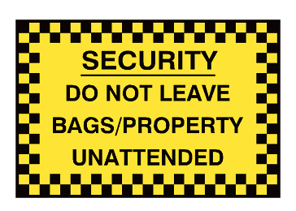 | Passengers:  A. must stay with their own luggage at all times.  B. cannot let someone else look after their luggage  C. must remember their own luggage when they leave.
The notice states that:
A. there are no cafés in the area.
B. you can't take snacks or soft drinks into that place.
C. food and drinks are very expensive in the area.
When you spend £50 or more | The advert says that:  A. you must buy fifty pieces of clothing to get the discount.  B. you will get a 10% discount if you spend at least £ 50.00.  C. if you spend £ 50.00, the shopkeeper will give you £ 10.00 change.
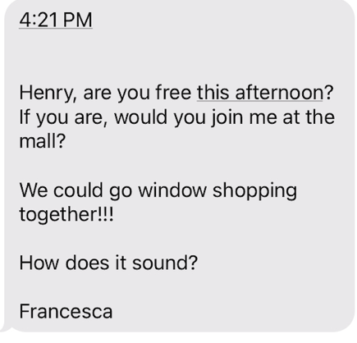 | The message says that:  A. Henry wants to go shopping with Francesca.  B. Francesca asks Henry to go to the mall with her in the afternoon.  C. Francesca needs to buy a window at the mall.
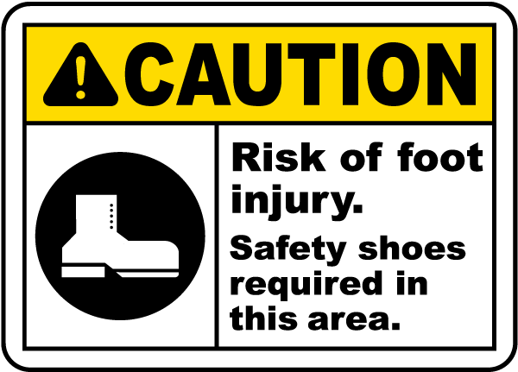 | Which of the following statements is correct?  A. You must protect your feet with special shoes.  B. Trainers are sold at cheap prices in this shop.  C. High-heeled shoes are not allowed in this place.
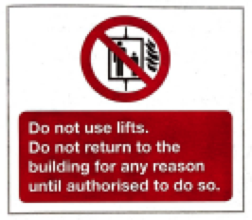 | The notice:  A. says to use the stairs instead of the lift in the case of fire.  B. clearly states that a maximum of two people can enter the lift.  C. advises people to return to the building if they need to.

PUNTEGGIO TOTALE COMPRENSIONE SCRITTA: …………………../33

INTERAZIONE ORALE
Esercizio 3 - Intervista
Rispondi alle domande che ti pone il docente.
Traccia per il docente:
- What’s your name? What’s your surname?
- Where are you from?
- What do you do in your free time?
- Do you listen to music? What’s your favourite singer?
- What’s your favourite sport?
- Are you a supporter?

Esercizio 4 – Simulazione dialogo
Immagina di essere alla stazione dei treni di Liverpool e chiedi un biglietto per Londra. Ricorda che preferisci un treno diretto e un biglietto di solo andata. Infine chiedi quanto costa. Conversa con il personale della stazione (impersonato dal tuo docente) e rispondi alle sue domande.

Questa foto di Autore sconosciuto è concesso in licenza da CC BY-SA

Traccia per il docente:
- Good afternoon. How can I help you?
- Let’s see. The next train to London leaves at 17:15 from platform 2. It stops at Cambridge and Oxford. Is it ok for you? Or do you prefer a direct train to London?
- Ah yes. There is a direct train at 18:00, but it’s more expensive…
- Ok, one way ticket, or return ticket?
- How are you going to pay?
- Ok. Here you are your ticket.
- Bye.
PUNTEGGIO TOTALE INTERAZIONE ORALE: …………………../34

ASSE DEI LINGUAGGI: LINGUA INGLESE

Competenza 5 delle Linee Guida:
Utilizzare la Lingua Inglese per i principali scopi comunicativi ed operativi
CORRETTORE

PROVA | PUNTI | % | DURATA  TABELLA RIASSUNTIVA ASSEGNAZIONE PUNTEGGIO E DURATA PROVE
COMPRENSIONE ORALE (1 PROVA) | 33 | 33% | 20 MINUTI
COMPRENSIONE SCRITTA (1 PROVA) | 33 | 33% | 30 MINUTI
INTERAZIONE ORALE (2 PROVE) | 34 | 34% | 10 MINUTI ca (5’ prova 1 + 5’ prova 2)
PUNTEGGIO TOTALE TEST | 100 | 100% | 1 ORA

Punteggio minimo non inferiore a punti 60/100
COMPRENSIONE ORALE

PROVA N. 1 Correzione prova scritta con domande a risposta multipla
Punti da assegnare per ogni risposta esatta: 5,5 punti
Risposta errata o non data: 0 punti
N. Totale delle risposte: 6

N. ITEM | RISPOSTA | PUNTI
1 | C | 5,5
2 | B | 5,5
3 | C | 5,5
4 | C | 5,5
5 | B | 5,5
6 | C | 5,5
TOTALE |  | 33

COMPRENSIONE SCRITTA

PROVA N. 2 Correzione prova scritta con domande a risposta multipla

Punti da assegnare per ogni risposta esatta: 5,5
Risposta errata o non data: 0 punti
N. Totale delle domande: 6

N. ITEM | RISPOSTA | PUNTI
1 | A | 5,5
2 | B | 5,5
3 | B | 5,5
4 | B | 5,5
5 | A | 5,5
6 | A | 5,5
TOTALE |  | 33

INTERAZIONE ORALE

PROVA N. 3 Interazione faccia a faccia
Intervista
Punteggio massimo: 16
I punti saranno così assegnati:
a) efficacia comunicativa | fino a punti 6
b) correttezza morfosintattica | fino a punti 4
c) adeguatezza e ricchezza lessicale | fino a punti 4
d) pronuncia e intonazione | fino a punti 2

PROVA N. 4 Interazione faccia a faccia
Simulazione dialogo
Punteggio massimo: 18
I punti saranno così assegnati:
a) efficacia comunicativa | fino a punti 8
b) correttezza morfosintattica | fino a punti 4
c) adeguatezza e ricchezza lessicale | fino a punti 4
d) pronuncia e intonazione | fino a punti 2

Testi adattati da:Take a tour of London by listening to this tour guide LINK: https://learnenglishteens.britishcouncil.org/skills/listening/a2-listening/tour-london

